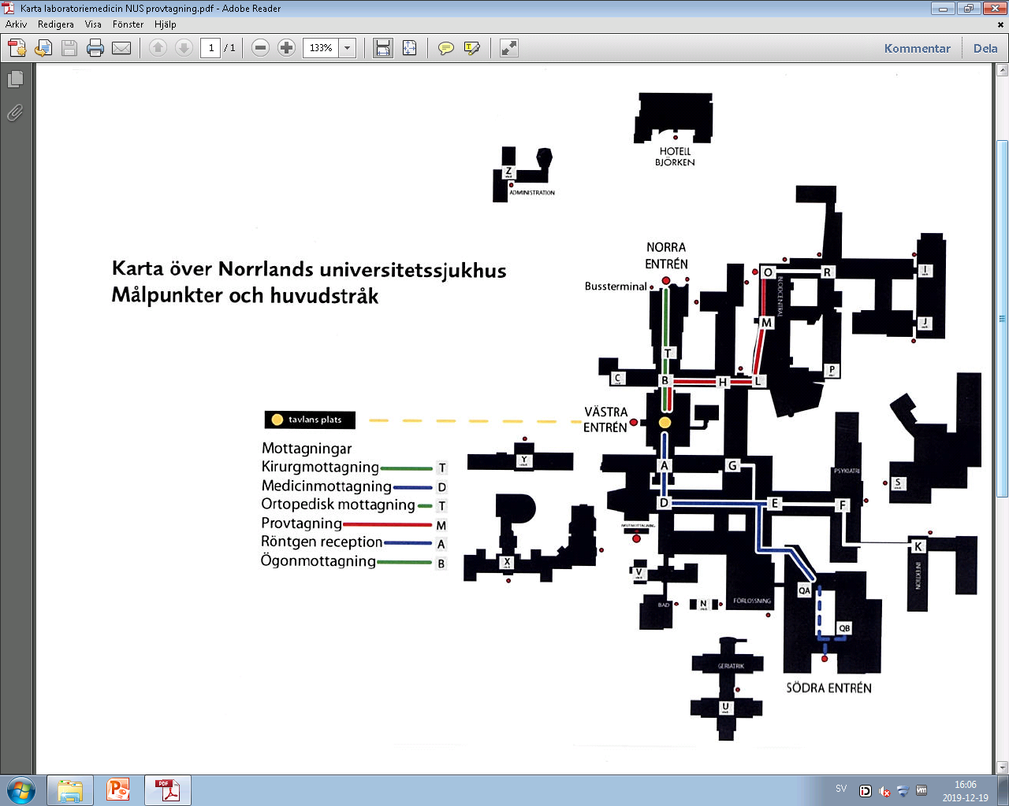

**Här hittar ni oss:**

**Målpunkt: E06**

Från södra entrén, 1 trp ner (hiss finns). Passera genom serveringen. Fortsätt i riktning mot centralhallen. Efter den första korridorens slut finner du skyltning Livio Fertilitets-

centrum. Passera glasdörrarna. Framme!

Välkommen!

**Här hittar ni oss:**

**Målpunkt: E06**

Från centralhallen gå mot södra entrén, korridor **E.** Sväng hö. Fortsätt i riktning mot södra entrén korridor **U**. Vid korridorens slut finner du skyltning Livio Fertilitetscentrum till höger. Passera glasdörrarna. Framme!

Välkommen!

**Centralhall**